Каратузский сельсовет

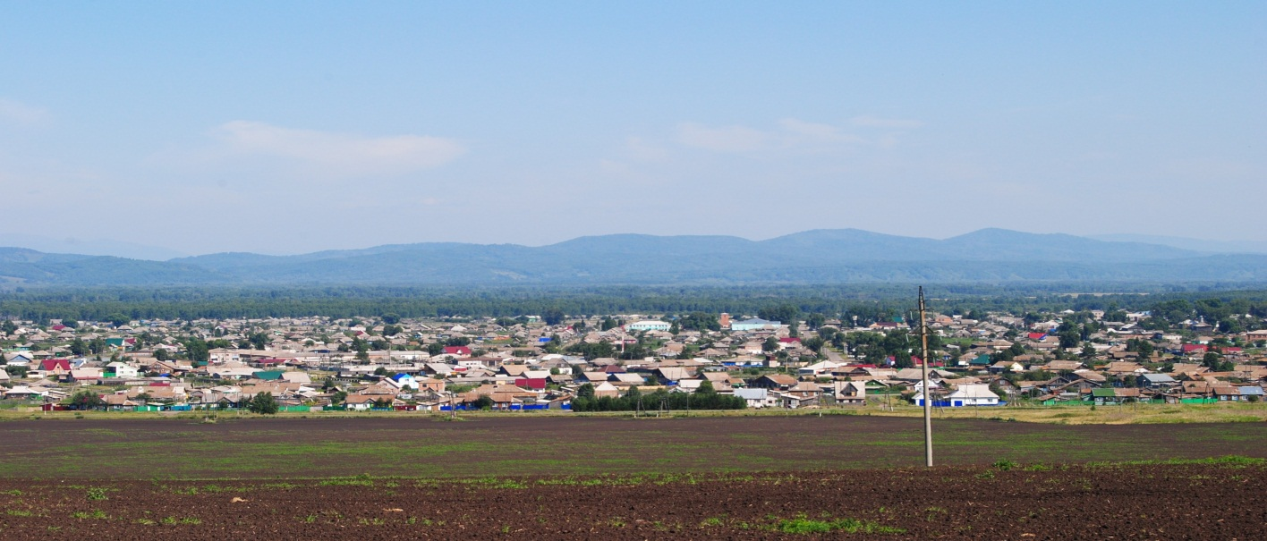

№ 11 (339) от 8 октябрь 2021 г.

с. Каратузское

АДМИНИСТРАЦИЯ КАРАТУЗСКОГО СЕЛЬСОВЕТА

ПОСТАНОВЛЕНИЕ

01.10.2021г. | с. Каратузское | № 165 -П

О пожарной безопасности на территории Каратузского сельсовета в осенне-зимний период 2021-2022 годы

В целях предупреждения пожаров и обеспечения безопасности людей в осенне-зимний период 2021-2022 годов на территории Каратузского сельсовета, в соответствии с Федеральным законом от 6 октября 2003г. №131-ФЗ , № 69-ФЗ «О пожарной безопасности», Правилами пожарной безопасности в лесах, утвержденными постановлением Правительства РФ от 30 июня 2007 года № 417, Лесным кодексом РФ, в целях организации охраны и усиления мер пожарной безопасности на территории Каратузского сельсовета, руководствуясь Уставом Каратузского сельсовета, Каратузского района, Красноярского края, ПОСТАНОВЛЯЮ:
1. Утвердить план основных мероприятий по обеспечению и подготовке к осенне-зимнему пожароопасному периоду на территории Каратузского сельсовета в 2021-2022 г, приложение №1.
2. Сформировать и утвердить состав патрульных групп на территории Каратузского сельсовета, приложение №2.
3. Сформировать и утвердить состав патрульно-манёвренной группы на территории Каратузского сельсовета, приложение №3.
4. Подготовить к эксплуатации в пожароопасный осенне-зимний период противопожарное оборудование, средства и спецтехнику.
5. Сформировать и утвердить состав противопожарного оборудования, средств и спецтехники для предотвращения и ликвидации очагов возгорания на территории Каратузского сельсовета, приложение №4.
6. Запретить юридическим лицам, индивидуальным предпринимателям и гражданам выжигание хвороста, лесной подстилки, сухой травы и других лесных горючих материалов на земельных участках, непосредственно примыкающих к лесам, защитным и лесным насаждениям и не отделенных противопожарной минерализованной полосой.
7. Обеспечить в границах населенных пунктов принятие мер по предотвращению неконтролируемого выжигания травы на незакрепленных за юридическими лицами, индивидуальными предпринимателями и гражданами земельных участках.
9. Контроль над исполнением настоящего постановления оставляю за собой.
10. Настоящее постановление вступает в силу со дня его подписания и подлежит размещению на официальном сайте администрации Каратузского сельсовета, а также публикации в печатном издании органа местного самоуправления Каратузского сельсовета «Каратузский вестник».

Глава Каратузского сельсовета | А. А. Саар

Приложение № 1 к постановлению № 165 -П от 01.10.2021 года.

ПЛАН
основных мероприятий по обеспечению и подготовке к весенне-летнему пожароопасному периоду на территории Каратузского сельсовета в 2021 г.
Наименование мероприятий | Срок исполнения | Ответственный
Очистка минерализованных полос, свалок, сенокосов, пастбищ от сухой травы опашка территорий. | до 15.11.2021г. | Асалбеков М.Д.  Дмитриев В.В
Проверка и подготовка противопожарного оборудования, средств и спецтехники (средств индивидуальной защиты). | до 15.11.2021г. | Асалбеков М.Д.
Проведение разъяснительной работы по соблюдению на подведомственных территориях первичных мер пожарной безопасности. | В течении пожароопасного периода | Федосеева О.В.  депутаты сельсовета
Проверка готовности добровольной пожарной охраны к тушению пожаров | до 15.11.2021г. | Дмитриев В.В
Ревизия и ремонт источников наружного противопожарного водоснабжения. | до 15.11.2021г. | Дмитриев В.В

Приложение № 2 к постановлению № 165 -П от 01.10.2021 года.

Состав патрульных групп на территории Каратузского сельсовета.

1. на территории с. Каратузское.

В.В Дмитриев.- инженер по охране труда администрации Каратузского сельсовета.
сот. 8(933)336-74-44
М.Д. Асалбеков – Начальник службы благоустройства администрации Каратузского сельсовета
сот.8(908)327-05-52

2. на территории д. Средний Кужебар.

Л.Н. Никифорова – специалист по связям с общественностью
сот.8(908)020-66-24

Приложение № 3 к постановлению № -П от 01.10.2021 года.

Состав патрульно-манёвренной группы на территории Каратузского сельсовета.

1 В.В Дмитриев.- инженер по охране труда администрации Каратузского сельсовета.
сот. 8(933)336-74-44
2. М.Д. Асалбеков – Начальник службы благоустройства администрации Каратузского сельсовета.
сот.8(908)327-05-52
3. А.В. Рыженков – техник (электрик) администрации Каратузского сельсовета.
4. И.В. Чепкасов – рабочий по благоустройству администрации Каратузского сельсовета.
5. А.А. Вилисов – механизатор администрации Каратузского сельсовета.
6. С.О. Димитренко – механизатор администрации Каратузского сельсовета.
7. В.П. Вилль - водитель администрации Каратузского сельсовета.
8. А.В. Порошанов - рабочий службы благоустройства администрации Каратузского сельсовета.

Приложение № 4 к постановлению № -П от 01.10.2021 года.

Состав противопожарного оборудования, средств и спецтехники для предотвращения и ликвидации очагов возгорания на территории Каратузского сельсовета.

1. Трактор МТЗ-82/1
2. Автомобиль УАЗ - 22069
3. Трактор ДТ-75
4. Автомобиль КАМАЗ - 5511
5. Автомобиль ЛАДА НИВА 21114
6. Огнетушители РЛО (16 шт.)
7. Мото-опрыскиватель RS 430 (3шт.)
8. Пожарная мотопомпа 3шт.
9. Прицепное устройство с ёмкостью 1,8м3
10. Пожарно-спасательный комплекс «Огнеборец»

КАРАТУЗСКИЙ СЕЛЬСОВЕТ
ПУБЛИЧНЫЕ СЛУШАНИЯ

РЕШЕНИЕ

с. Каратузское | 05.10.2021г.

О рассмотрении проекта решения Каратузского сельского Совета депутатов «О внесении изменений и дополнений в Устав Каратузского сельсовета Каратузского района Красноярского края»

Руководствуясь статьей 9 Положения об организации и проведении публичных слушаний в Муниципальном образовании «Каратузский сельсовет», утвержденного Решением Каратузского сельского Совета депутатов от 22.08.2013г. № 18-83 при проведении публичных слушаний по вопросу рассмотрения проекта Решения сельского Совета депутатов «О внесении изменений и дополнений в Устав Каратузского сельсовета Каратузского района Красноярского края» было принято решение:
1. Рекомендовать Каратузскому сельскому Совету депутатов на заседании очередной сессии Совета депутатов рассмотреть проект и принять решение «О внесении изменений и дополнений в Устав Каратузского сельсовета Каратузского района Красноярского края», опубликованный в печатном издании органа местного самоуправления Каратузский сельсовет «Каратузский вестник» №11 (337) от 03 сентября 2021г.
2. Решение публичных слушаний опубликовать в печатном издании органов местного самоуправления Каратузского сельсовета «Каратузский вестник».

Председатель публичных слушаний | А.А.Саар
Секретарь публичных слушаний | Е.А.Зайкина

КАРАТУЗСКИЙ СЕЛЬСОВЕТ
ПУБЛИЧНЫЕ СЛУШАНИЯ

РЕШЕНИЕ

с. Каратузское | 05.10.2021г.

О рассмотрении проекта решения Каратузского сельского Совета депутатов «О внесении изменений в Правила благоустройства территории Каратузского сельсовета, утвержденные решением от 20.03.2020г. №29-208»

Руководствуясь статьей 9 Положения об организации и проведении публичных слушаний в Муниципальном образовании «Каратузский сельсовет», утвержденного Решением Каратузского сельского Совета депутатов от 22.08.2013г. № 18-83 при проведении публичных слушаний по вопросу рассмотрения проекта Решения сельского Совета депутатов «О внесении изменений в Правила благоустройства территории Каратузского сельсовета, утвержденные решением от 20.03.2020г. №29-208» было принято решение:
1. Рекомендовать Каратузскому сельскому Совету депутатов на заседании очередной сессии Совета депутатов рассмотреть проект и принять решение «О внесении изменений в Правила благоустройства территории Каратузского сельсовета, утвержденные решением от 20.03.2020г. №29-208», опубликованный в печатном издании органа местного самоуправления Каратузский сельсовет «Каратузский вестник» №11 (337) от 03 сентября 2021г.
2. Решение публичных слушаний опубликовать в печатном издании органов местного самоуправления Каратузского сельсовета «Каратузский вестник».

Председатель публичных слушаний | А.А.Саар
Секретарь публичных слушаний | Е.А.Зайкина

Выпуск номера подготовила администрация Каратузского сельсовета.
Тираж: 50 экземпляров.
Адрес: село Каратузское улица Ленина 30

